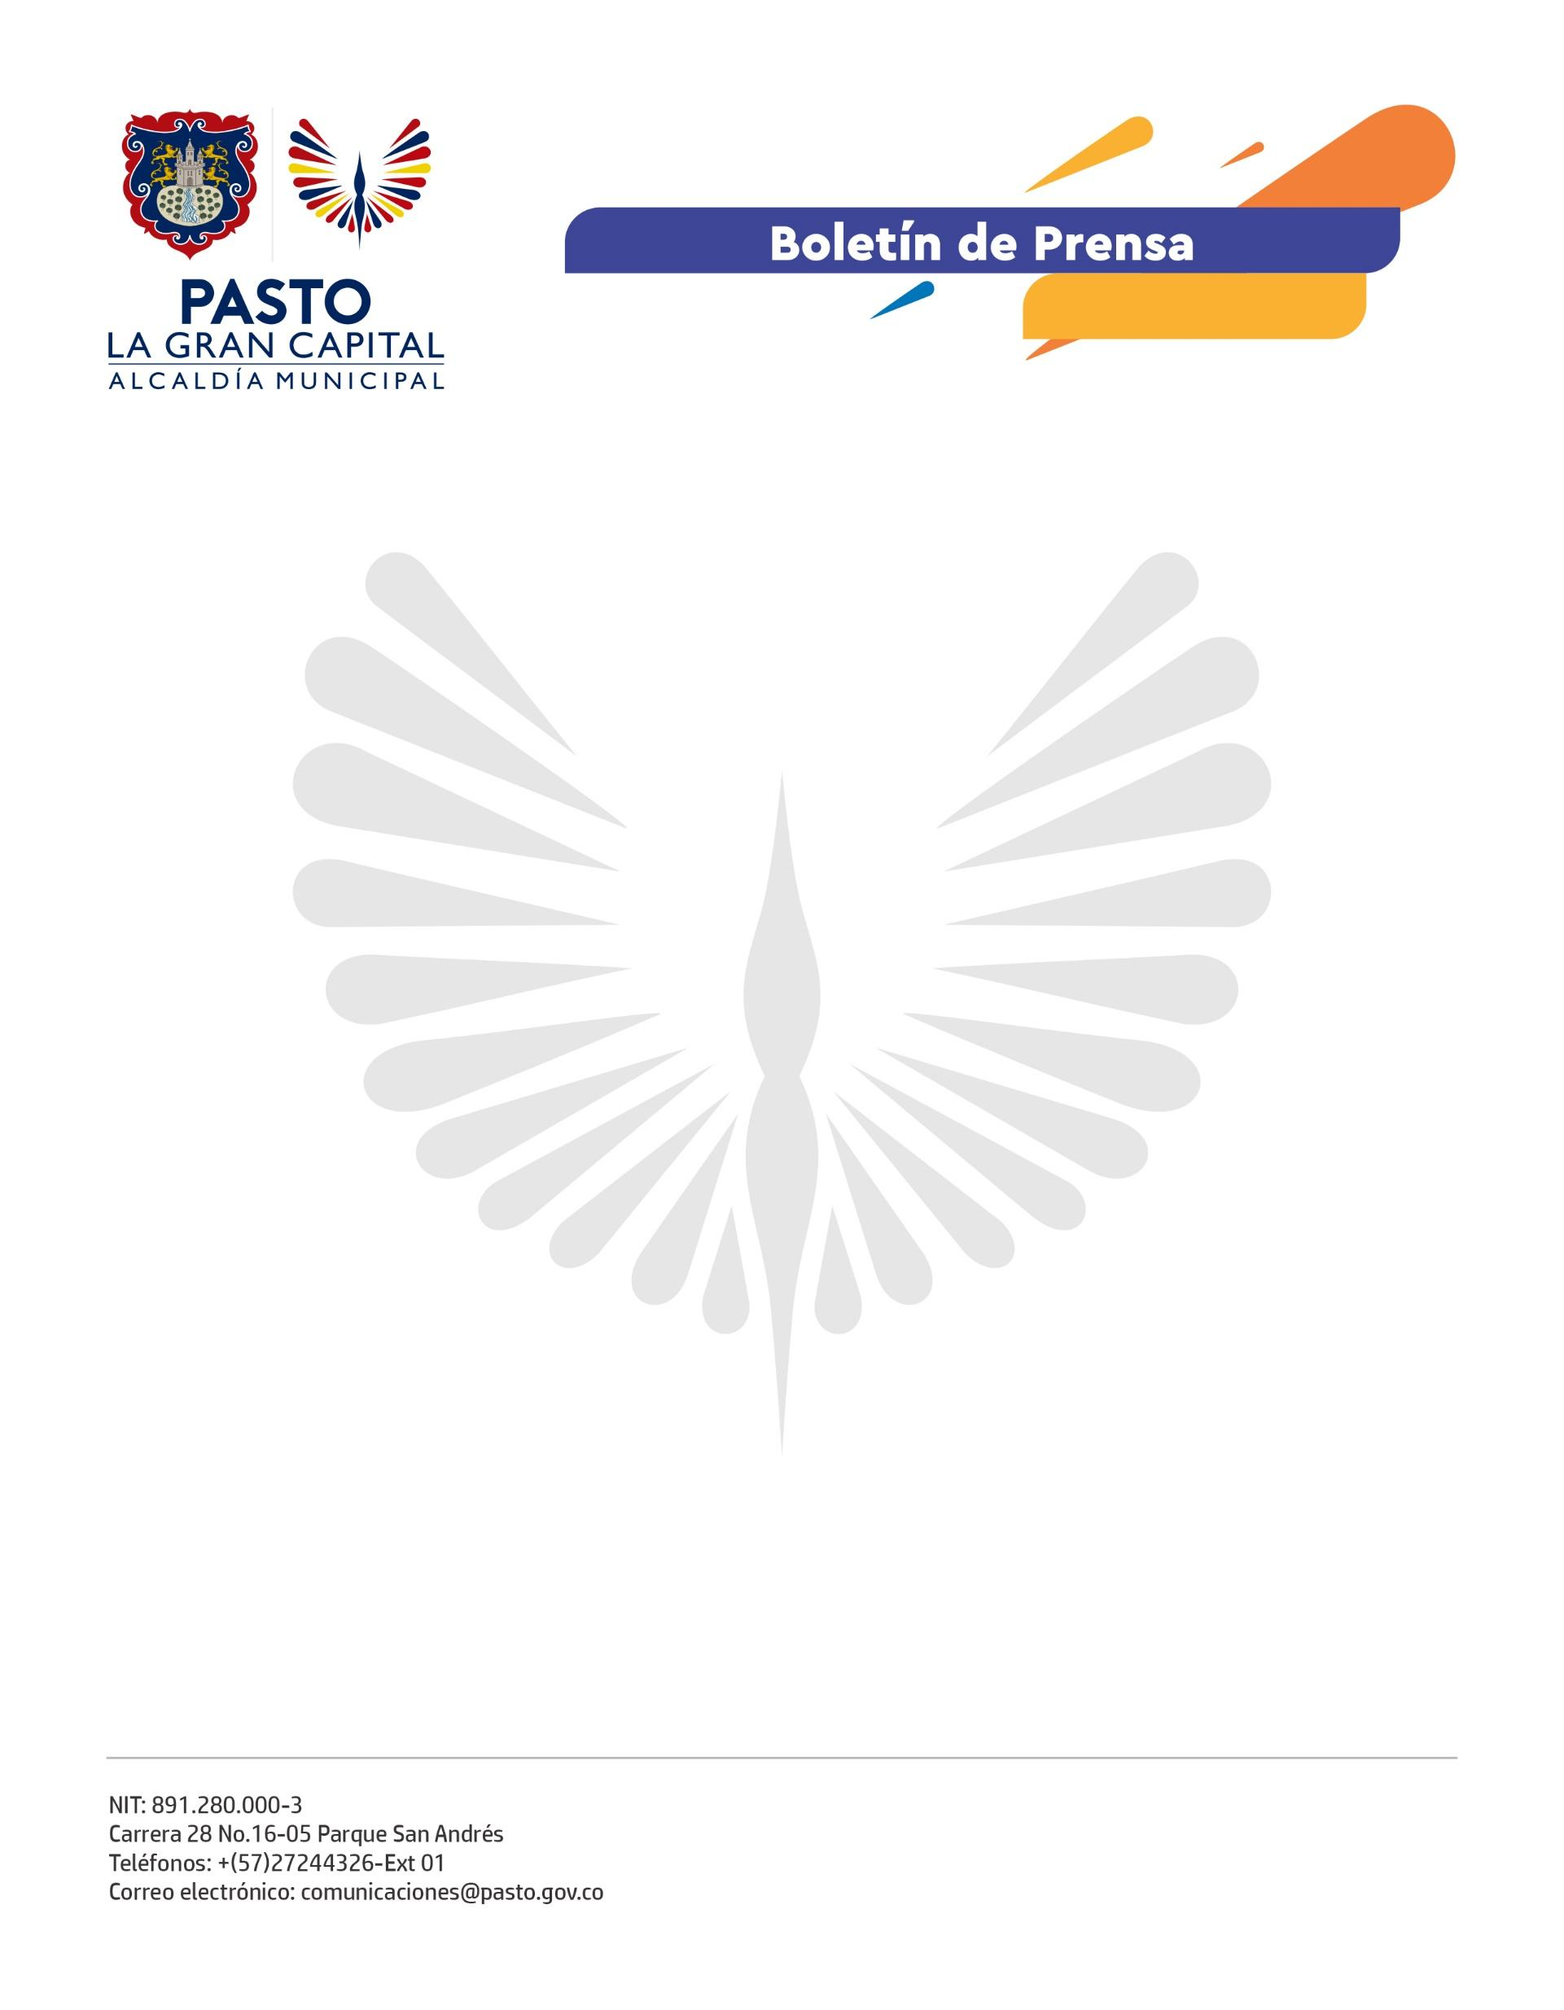
No. 666
5 de diciembre 2021

CON TOTAL NORMALIDAD SE DESARROLLARON ELECCIONES DE CONSEJO MUNICIPAL DE JUVENTUD EN PASTO

La directora administrativa de Juventud, Diana América Ortega, entregó un balance positivo del desarrollo de las elecciones al Consejo Municipal de Juventud que se cumplieron este domingo en el Municipio de Pasto, con la participación de cerca de 10.000 jóvenes, que acudieron a las 167 mesas de votación habilitadas para sufragar.

“La jornada culminó a las 4:00 p.m. sin ninguna dificultad logística y de seguridad. Este fue un trabajo de articulación con todas las instituciones que hacen parte del Comité Organizador, quienes durante estas elecciones realizaron un gran esfuerzo para que la población joven pudiera ejercer su derecho al voto”, sostuvo la funcionaria.

De igual manera, el asesor para la Presidencia de la República, Diego Matta, recalcó el compromiso de la institucionalidad en el municipio para garantizar las votaciones, así como los procesos juveniles organizativos que se gestan en el territorio y que motivan a la participación e incidencia de esta comunidad.

“Aquí hay una historia de trabajo institucional, de liderazgo y participación juvenil. Los nuevos consejeros deberán laborar con la plataforma de juventudes para construir mejores agendas y fortalecer el acceso y la garantía a sus derechos”, precisó.

Los nombres de los 17 consejeros municipales se darán a conocer una vez se realice el conteo oficial de votos tanto de la zona urbana como de los corregimientos.

